1. **設計一程式，可讓使用者輸入成績並且顯示成績，請試寫出演算法。**



|  |  |
| --- | --- |
| **文字條列化** | **流程圖** |
|  |  |

1. **設計一程式，可讓使用者輸入成績、學分數，並且顯示加權成績，請試寫出演算法。**

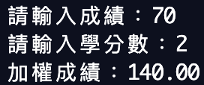

|  |  |
| --- | --- |
| **文字條列化** | **流程圖** |
|  |  |

1. **設計一程式，可讓使用者輸入成績。若成績>=60，顯示及格；否則顯示不及格。請試寫出演算法。**

 

|  |  |
| --- | --- |
| **文字條列化** | **流程圖** |
|  |  |

1. **設計一程式，可讓使用者輸入成績並且檢查成績是否介於0~100，否則就必須重新輸入。若成績>=60，顯示及格；否則顯示不及格。請試寫出演算法。**

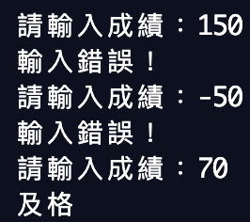

|  |  |
| --- | --- |
| **文字條列化** | **流程圖** |
|  |  |

1. **設計一程式，可讓使用者輸入四位數的數字(1000~9999)，數字超過或低於都必須重新輸入。若為數字為偶數，則顯示偶數；否則顯示奇數。**

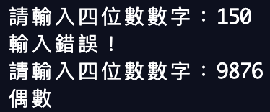

|  |  |
| --- | --- |
| **文字條列化** | **流程圖** |
|  |  |